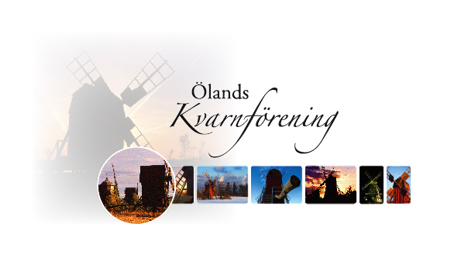
PROTOKOLL
2022-03-09

Konstituerande möte med styrelsen för Ölands Kvarnförening

Närvarande:
Kennerth Gustafsson, Bengt-Olof Svensson, Gudrun Carlsson, Åke Nilsson, Erling Andersson, Bertil Karlsson, Jan Nilsson, Ove Carlsson, Jan-Erik Bernesson

&1. Ordföranden Kennerth Gustafsson hälsade alla välkomna och förklarade mötet för öppnat.

&2. Erling valdes till justeringsman

&3. Åke Nilsson valdes till vice ordförande.

&4. Bertil Karlsson valdes till Kassör

&5. Bengt-Olof Svensson valdes till sekreterare
Ordföranden Kennerth Gustafsson(440523-2978) och kassören Bertil Karlsson (440425-4619) tecknar var för sig föreningens firma.

&6. Näst möte med styrelsen är onsdagen 27 april kl 13.00 i Bygghyttan

&7. Kennerth tackade deltagarna och förklarade mötet avslutat

Ordförande Kennerth Gustafsson

Sekreterare Bengt-Olof Svensson

Justeringsman Erling Andersson

